ПИШПЕК
Сведения для этой эпохи пока не найдены
42.87310, 74.60567

Фотография пока не добавлена
РУССКИЙ
Сведения для этой эпохи пока не найдены.

ФРУНЗЕ
Комбанк
42.87310, 74.60567
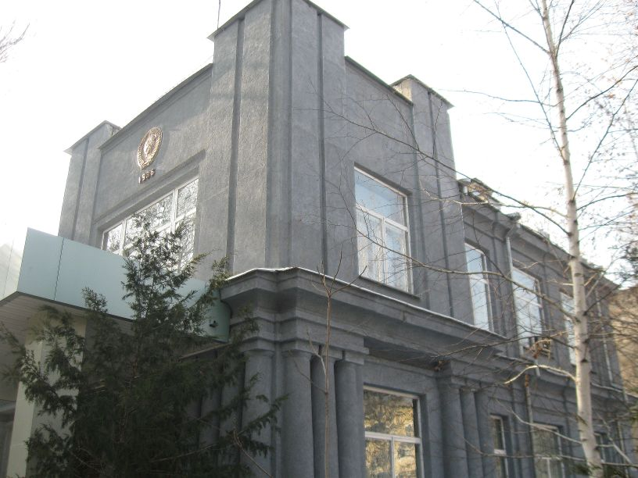
Комбанк
РУССКИЙ Комбанк
Здание банка постройки 1936 года.
Источник: https://bimap.su/description/frunze/292_Kombank.txt · BIMAP
Фотографии и материалы принадлежат их авторам; лицензия не указана

БИШКЕК
Сведения для этой эпохи пока не найдены
42.87310, 74.60567

Фотография пока не добавлена
РУССКИЙ
Сведения для этой эпохи пока не найдены.

